Sugerencias de actividades en el hogar
Estimadas familias, esperamos que se encuentren muy bien en estos tiempos algo complejos. Sabemos que estos días pueden ser intensos, por lo que, con el equipo del nivel, pensamos algunas actividades con las que podrían aprovechar de disfrutar y pasar tiempo en familia y con las que sus hijos e hijas podrían aprender y practicar algunas habilidades que estaremos trabajando a lo largo del año en el colegio. Si bien estas actividades no son de carácter obligatorio, si sería bueno que pudiesen aplicarlas con los niños y niñas para que, como se menciona anteriormente, puedan aprovechar estos días en el hogar aprendiendo.
A continuación, algunas de las actividades que pueden realizar durante estos días. Al final del documento, encontrarán anexos que pueden servir de apoyo para algunas de ellas.
¡Cuídense mucho y nos vemos a la vuelta!
Si tienen dudas pueden escribir a mi correo (mvpoggini@uc.cl).
Atentamente, equipo Pre Kínder Austral
Mikaella Poggini, Karen Ortiz, Margarita Gómez
Sigal Szewkis (Estudiante en práctica Pontificia Universidad Católica).

Actividad – Objetivo de aprendizaje (OA) | Sugerencias para la actividad
- Lectura de cuentos  OA  Lenguaje verbal: Comprender contenidos explícitos de textos literarios y no literarios, a partir de la escucha atenta, describiendo información y realizando progresivamente inferencias y predicciones  Convivencia y ciudadanía: Manifestar disposición para practicar acuerdos de convivencia básica que regulan situaciones cotidianas y juegos. | Elegir un cuento que sea del interés tanto del niño/a como de ustedes para leer en conjunto. Durante la lectura, vayan observando las imágenes e invitando al niño/a a describir lo que hay en ella. También es importante hacer énfasis en que el niño/a vaya escuchando la lectura.  También, quien acompañe al niño/a en la lectura, puede ir realizando preguntas como ¿qué pasó?, o ¿qué habría pasado si…?, también, sobre los personajes (quiénes eran, qué hacían, cómo eran, etc).  Se sugiere instalar una rutina dentro de lo posible, para compartir este momento, por ejemplo antes de dormir para promover un adecuado descanso.
- Dibujo de sí mismo/a (autoretrato) – Dibujo de su familia  OA:  Lenguaje artístico: Representar a través del dibujo, sus ideas, intereses y experiencias, incorporando detalles a las figuras humanas y a objetos de su entorno, ubicándolos en parámetros básicos de organización espacial (arriba/abajo, dentro/fuera).  Identidad y Autonomía: Comunicar rasgos de su identidad de género, roles (nieta/o, vecino/a, entre otros), sentido de pertenencia y cualidades personales.  Comprensión del entorno sociocultural: Comprender los roles que desarrollan miembros de su familia y de su comunidad, y su aporte para el bienestar común. | Dibujo de si mismo/a: Invitar al niño/a a dibujarse, lo que se puede realizar con ayuda de un espejo o de una foto. Hacer preguntas sobre sus características ¿cómo es tu pelo?, ¿de qué color son tus ojos?, entre otras. Para ello se puede usar hoja de block y distintos tipos de lápices.  Dibujo de la familia: Se invita al niño/a a dibujar a su familia. Quien acompañe al niño/a puede hacer preguntas como ¿a quién dibujaste ahí?, ¿cómo está vestida?, ¿qué te gusta de esta persona?, ¿qué hace esta persona?, etc.  *Se sugiere escribir en la parte de atrás los comentarios del niño/a sobre los dibujos y guardarlos para, posiblemente, comentarlos en el colegio a futuro.
- Collage de cosas que me gustan  OA  Corporalidad y movimiento: Coordinar con precisión y eficiencia sus habilidades psicomotrices finas en función de sus intereses de exploración y juego.  Lenguaje artístico: Comunicar sus impresiones, emociones e ideas respecto de diversas obras de arte, producciones propias y de sus pares (artesanías, piezas musicales, obras plásticas y escénicas, entre otras). | Buscar en revistas, imágenes de cosas que les gusten al niño/a, invitarle a recortar (con ayuda del adulto, si es necesario), y luego pegarlas en una hoja. Se puede ir preguntando ¿qué hay en esa imagen?, ¿Por qué la escogiste?, etc. Pueden usar una hoja de block  Al igual que en la actividad anterior, se sugiere escribir al reverso los comentarios del niño/a y guardar el trabajo, para poder comentarlo con ellos/as en colegio al volver.
- Jugar a las adivinanzas  OA (Lenguaje verbal): Comprender textos orales como preguntas, explicaciones, relatos, instrucciones y algunos conceptos abstractos en distintas situaciones comunicativas, identificando la intencionalidad comunicativa de diversos interlocutores. | Invitar al niño/a a jugar a las adivinanzas, contándole que debe escuchar muy atentamente para adivinar. Leer la adivinanza y si es necesario agregar más pistas. Luego mostrarle la imagen de la respuesta. Si es un animal, pueden jugar a imitarlo, hacer sus sonidos, etc. También se puede describir la imagen, preguntar qué hace, entre otras preguntas.  Pueden buscar en la web por ejemplo:  https://www.bosquedefantasias.com/recursos/adivinanzas-infantiles
- Crear un instrumento musical  OA (Lenguaje Artístico): Interpretar canciones y juegos musicales, utilizando de manera integrada diversos recursos tales como, la voz, el cuerpo, instrumentos musicales y objetos. | Con material de desecho, pueden crear instrumentos musicales junto a sus niños y niñas. Pueden usar botellas vacías y rellenarlas con arroz, porotos, lentejas u otro, hacer tambores con tarros vacíos, entre otros (en anexos hay algunas ideas). Pueden crearlo juntos/as y luego que el niño/a lo decore con ayuda de ustedes. La idea es que puedan crearlo con lo que tengan en la casa y después jugar con el instrumento.  *Si es que hacen esta actividad, se sugiere guardar el instrumento para luego compartir en el colegio.
- Escuchar música, comentar y bailar  OA  Lenguaje Artístico: Interpretar canciones y juegos musicales, utilizando de manera integrada diversos recursos tales como, la voz, el cuerpo, instrumentos musicales y objetos.  Identidad y Autonomía: Comunicar a los demás, emociones y sentimientos tales como: amor, miedo, alegría, ira, que le provocan diversas narraciones o situaciones observadas en forma directa o a través de TICs.  Corporalidad y movimiento: Reconocer el bienestar que le produce el movimiento libre en situaciones cotidianas y lúdicas, manifestando su interés por desarrollarlo en forma frecuente. | Explorar ritmos musicales al escuchar distintas canciones, si gustan, pueden bailar juntos/as. Se sugiere hacer preguntas al niño/a, como ¿te gusta esta canción?, ¿crees que es una canción alegre/triste/otra?, ¿cómo te sientes con esta canción?, etc.  También, pueden buscar canciones con juegos para niños/as, como el Congelao, entre otras.  Por su contenido pedagógico se sugieren las canciones de “Cantando aprendo a hablar” y “Tikitiklip”.
- Hacer nuestra propia masa para jugar  OA (Exploración del entorno natural): Explorar los cambios o efectos que se producen en los materiales al aplicarles fuerza, calor o agua. | Se invita al niño/a a hacer un experimento para crear la masa. Con ayuda del adulto/a, van mezclando los ingredientes (receta en anexos) hasta que se forme la masa. Mientras se va mezclando, se puede ir preguntando al niño/a: ¿qué le pasó a la mezcla?, ¿cómo se puso cuando le echamos agua?, etc. Cuando esté lista, se puede invitar al niño/a a moldear distintas figuras.
- Jugar a Simón dice  OA (Lenguaje verbal): Comprender mensajes simples como instrucciones explícitas, explicaciones y preguntas relativas a objetos, personas, acciones, tiempo y lugar, identificando la intencionalidad comunicativa de diversos interlocutores. | Se invita al niño/a a jugar Simón dice, contándole que debe estar muy atento/a. Se dan instrucciones como Simón dice manos arriba, Simón dice salta en un pie, Simón dice agacharse, etc.
- Explorar una planta  OA (Exploración del entorno natural): Comunicar algunas propiedades básicas de los elementos naturales que explora, tales como: colores, texturas, tamaños, temperaturas entre otras. | En caso de tener en la casa, pueden observar, tocarla para conocer su textura (con cuidado). Invitar al niño/a a describirla, preguntando por sus colores, olor, textura, su forma, etc.
- Hacer una receta  OA  Pensamiento Matemático: Emplear cuantificadores, tales como: “más que”, “menos que”, “igual que”, al comparar cantidades de objetos en situaciones cotidianas.  Comprensión del Entorno sociocultural: Seleccionar utensilios domésticos y objetos tecnológicos que les permiten resolver problemas en contextos sociales auténticos. | Cocinar una receta en conjunto. Mientras la preparan, pueden ir conversando en conjunto sobre los ingredientes y utensilios, ir contando (por ejemplo, 3 galletas, contar las tres, etc), comparando las cantidades. En anexos encontrarán un link con recetas sencillas para hacer en familia.
- Inventar cuentos  OA  Lenguaje verbal: Comunicar oralmente temas de su interés, empleando un vocabulario variado e incorporando palabras nuevas y pertinentes a las distintas situaciones comunicativas e interlocutores.  Lenguaje Artístico: Representar plásticamente emociones, ideas, experiencias e intereses, a través de líneas, formas, colores, texturas, con recursos y soportes en plano y volumen | Con ayuda de un adulto/a, se puede invitar al niño/a a inventar un cuento (corto y sencillo) por medio de dibujos. El adulto/a puede escribir las ideas del niño en el reverso de las hojas o en una hoja aparte.  *Si es que realizan esta actividad, se sugiere guardarla para luego compartir en el colegio.
- Rellenar figuras  OA (Corporalidad y movimiento): Coordinar con precisión y eficiencia sus habilidades psicomotrices finas en función de sus intereses de exploración y juego | Invitar al niño/a a rellenar alguna figura que le guste (por ejemplo, el adulto/a puede dibujar un círculo, corazón, estrella, etc), con distintos materiales, por ejemplo: pedacitos de diario, revista, puntos de colores con lápices, entre otras.

Anexos
- Lectura de cuentos: En caso de no contar con cuentos, podrían revisar en estos links:
https://www.vivaleercuentosdigitales.cl/

https://yoprofesor.org/2016/10/05/55-cuentos-en-diapositivas-para-docentes-y-padres/
- -> De esta página, se sugieren los siguientes cuentos:
1. Ahora no, Bernardo (David McKee)
3. Choco encuentra una mamá (Keiko Kasza)
7. Mi día de suerte (Keiko Kasza)
25. Las pinturas de Willy (Anthony Browne)
34. No te rías Pepe (Keiko Kasza)
38. Petit el Monstruo (Isol)
4- Jugar a las adivinanzas: En el siguiente archivo de drive pueden encontrar adivinanzas de animales que pueden utilizar para esto, sin embargo, si tienen otras ustedes o encuentran en internet, ¡también pueden usarlas!, la idea es ir variando y que las y los niños se entretengan.
https://drive.google.com/file/d/1GfONglKZ-LYwYP2dfHHN1wToP4ZfN9YS/view?usp=sharing
5- Crear un instrumento musical: Adjunto algunas imágenes para tener ideas, sin embargo, pueden crear el que quieran con los materiales que tengan 😊
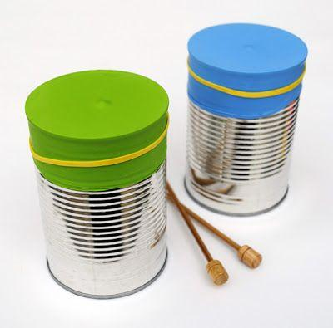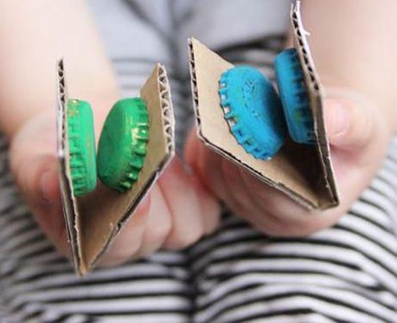
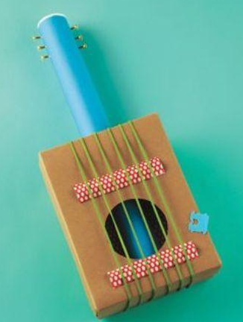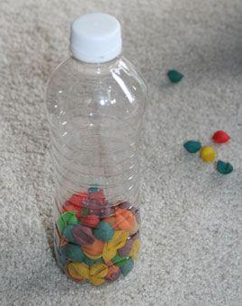
7- Masa:
- 1 ½ taza de harina
- ¾ taza de sal
- 1 ½ cucharaditas de jugo de limón
- 2 cucharadas de aceite
- 1 ½ taza de agua hirviendo
- Colorante vegetal (solo para teñir la masa, sino, no es necesario).
- Se mezclan los ingredientes secos y luego se agrega el aceite, gotas de colorante y el agua. Se va mezclando con las manos y amasando hasta lograr la textura deseada. Si es necesario se puede ir añadiendo más harina o más agua.
10- Recetas:
En el siguiente link de drive pueden encontrar recetas fáciles que pueden hacer en familia
https://drive.google.com/file/d/1PDEd2olBeEYweGT2Nk06eZM33my8lnzH/view?usp=sharing

